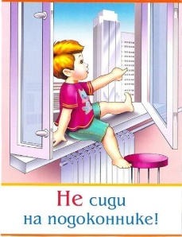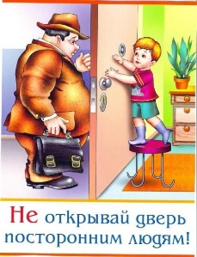

**Правила личной безопасности дома**

1. Все острые, колющие и режущие предметы обязательно кладите на место. Порядок в доме не только для красоты, но и для безопасности.

2. Ни в коем случае самостоятельно не используйте лекарства. Вы можете отравиться.

3. Не открывайте упаковки с бытовой химией. И тем более не пробуйте! Это опасно для жизни!

5. Никогда не играйте на балконе в подвижные игры и не перегибайтесь через перила балкона.

**В целях личной безопасности (профилактики похищений) необходимо:**

1. Не оставаться в одиночестве, особенно на улице.

2. Чаще менять маршруты своего движения в магазин, к друзьям и т.д.

3. Никогда не заговаривать с незнакомыми.

4. Не садиться в чужие машины, не ездить с незнакомыми людьми.

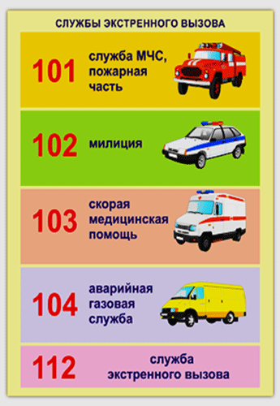5. Всегда ставить в известность родственников о том, куда и когда ты направляешься.

**МУНИЦИПАЛЬНОЕ КАЗЕННОЕ**

**ОБРАЗОВАТЕЛЬНОЕ УЧРЕЖДЕНИЕ**

**Центр психолого-медико-социального**

**сопровождения «Спутник»**

**(МКОУ Центр «Спутник»)**

**Г. Ачинск**



**Знать элементарные правила личной безопасности и профилактики негативных ситуаций во дворе, на улице, дома и в общественных местах—значит защитить себя от беды и несчастий.**

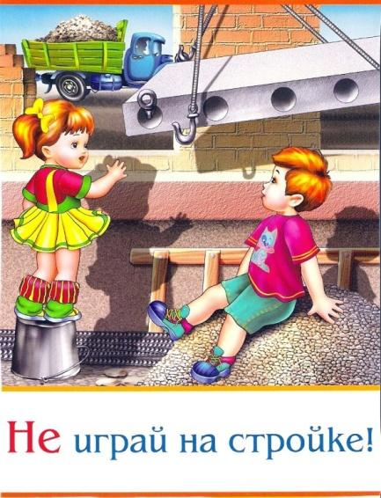

**Правила личной безопасности на улице**

1. Не играйте на дороге, возвращаясь из школы домой.

2. Не вступайте в разговор с нетрезвым человеком.

3. Будьте внимательны при входе в жилище. Не заходите в подъезд и лифт с незнакомым человеком.

4. Не играйте с наступлением темноты, а также в темных местах, на пустырях, свалках, рядом с железной дорогой, в пустых зданиях.

5. Никогда не садитесь в машину к незнакомцу.

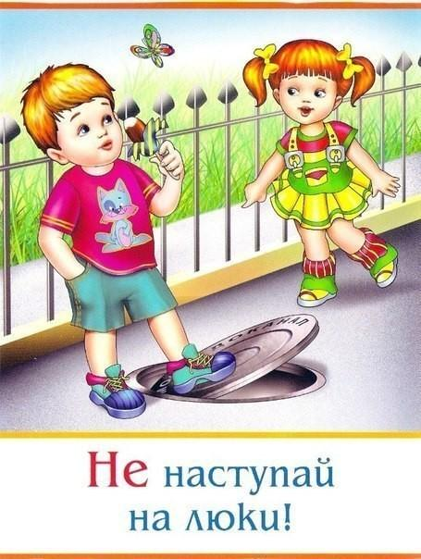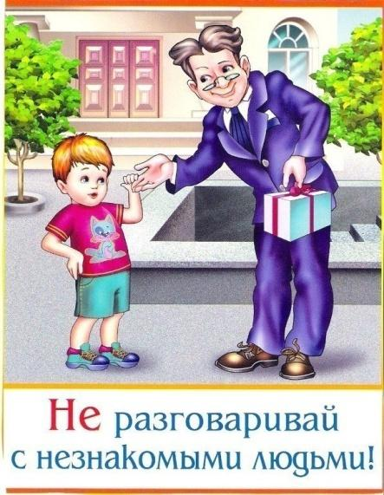6. Не слушайте на улице аудиоплеер.

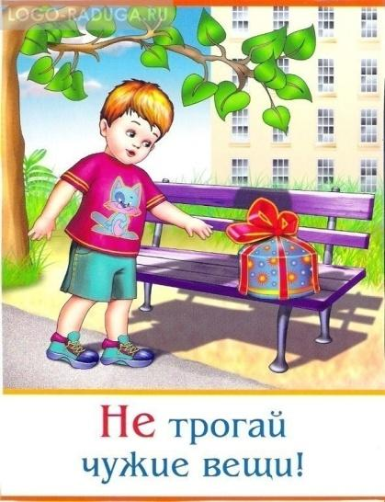

8. Никогда не соглашайтесь на предложение незнакомых людей зайти в гости, послушать музыку, посмотреть видеофильм, поиграть на компьютере.

9. Обо всех подозрительных случаях и обо всем, что было на улице, сообщайте родителям.

**Правила личной безопасности на дороге**

1. Не играй на дороге!

2. Ни в коем случае не переходи дорогу перед идущей машиной!

3. Улицу надо переходить только на зеленый сигнал светофора или по «зебре».